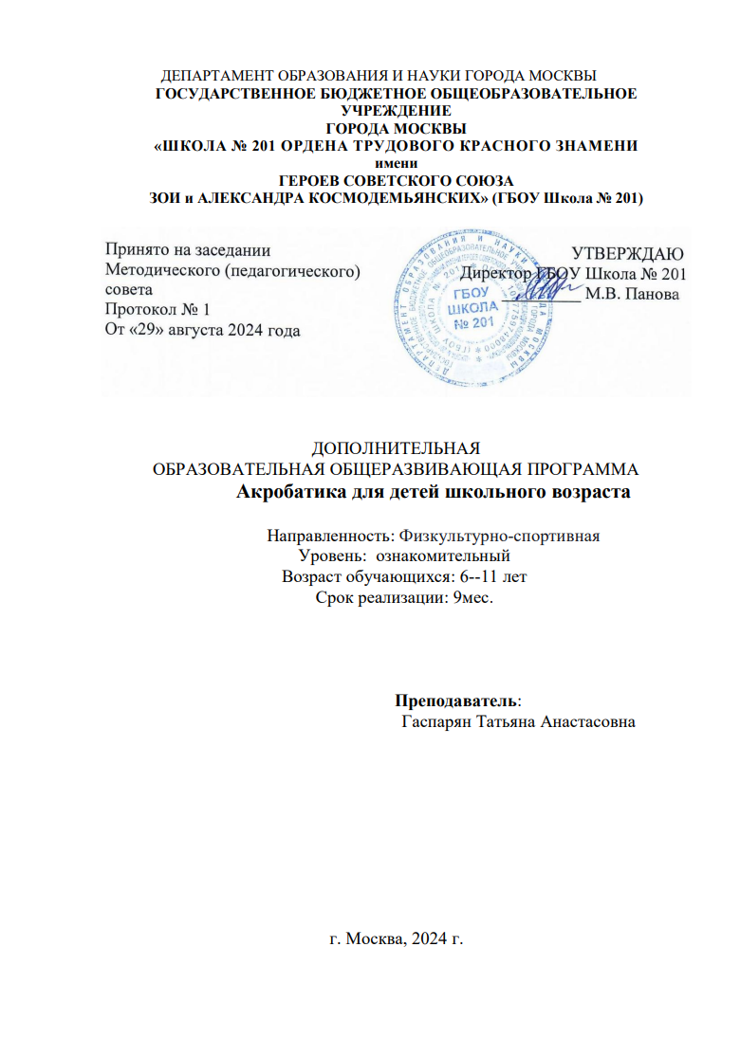

**ПОЯСНИТЕЛЬНАЯ ЗАПИСКА**

**Актуальность**

В системе физического воспитания гимнастике, акробатике принадлежит ведущая роль в деле укрепления здоровья.

Гимнастика, акробатика – *это тренирующие упражнения, направленные на конкретные мышечные группы.* Они оказывают трофическое влияние, усиливают регулирующую роль коры головного мозга, способствуют тренировке двигательного и лежащих рядом с ним речевых центров.

Отличительной чертой гимнастики является многообразие средств и методов их применения, что позволяет целенаправленно воздействовать на развитие всех основных функций организма.

**Цель программы:**

Углубленное обучение детей гимнастике, акробатике в доступной для них форме

**Задачи программы:**

Обучение детей акробатическим упражнениям;

Совершенствование двигательной деятельности детейи формирование у них правильной осанки;

Воспитание здоровых, всесторонне развитых, волевых и дисциплинированных школьников;

Обучение основам техники гимнастических упражнений и формирование необходимых умений и навыков для дальнейшего совершенствования;

Воспитание интереса и потребности к занятиям физическими упражнениями;

Пропаганда физической культуры и спорта.

Набор в группы детей 6-10 лет;

Занятие проводится в группе по 15 человек, так как предусматривается работа индивидуально. Проводится занятие 2 раза в неделю, в год 72 часа.

С целью более эффективного осуществления индивидуального подхода к каждому ребенку в соответствии с его природными особенностями программа построена по принципу «Каждый ребенок продвигается в своем физическом развитии от программы – минимум до программы – максимум, независимо от возраста». Этот принцип был сформирован на основе идей Л.В. Выготского, А.И. Леонтьева, Л.В. Занкова и другие. Его применение позволяет вызывать у детей личную заинтересованность в самостоятельном совершенствовании своих результатов.

Для успешного решения задач используются следующие методы и приемы:

*1.Организационные*:

* *Наглядные*(показ, помощь);
* *Словесные* (описание, объяснение, название упражнений);
* *Практические*(повторение, самостоятельное выполнение упражнений);

*2. Мотивационные* (убеждение, поощрение);

*3. Контрольно – коррекционные.*

Основной формой работы по программе является групповое учебно–тренировочное занятие. Кроме организованных учебно–тренировочных занятий, дети должны самостоятельно ежедневно проводить утреннюю зарядку, а также выполнять индивидуальные задания руководителя по совершенствованию своей физической и специальной подготовленности. Для выработки правильной осанки развития координации движения, овладения основам техники и стилем выполнения гимнастических упражнений рекомендуется на каждом занятии, выполнять комплекс хореографических упражнений у гимнастической стенки или в кругу, на занятиях использую игровой метод.  Для музыкальной окраски композиций использую технические средства обучения. Музыкальное сопровождение дает особый жизнеутверждающий ритм.

Учебный материал, предусмотренный программой, распределен в определенной последовательности с учетом физической и технической подготовленности обучающихся.

Изучение теоретического материала проводятся в процессе практических занятий в форме бесед, презентаций.

Физическая подготовка обучающихся является основой их будущих спортивных достижений. С целью ее обеспечения учебный материал содержит упражнения для общей и специальной физической подготовки, которые даются раздельно для каждой группы.

Техническая подготовка осуществляется с помощью комплексов упражнений, описанных в программе. На разных этапах подготовки задачи её меняются и становятся более целенаправленными.

Запись в секцию, должна производится с разрешения врача, а в течение всего периода обучения необходимо совместно с медицинским работником проводить диагностику показателей развития физических качеств и двигательных навыков детей.

**ПРИНЦИПЫ ПРОВЕДЕНИЯ ЗАНЯТИЙ:**

1. Безопасность.

Соблюдение правил техники безопасности, создание атмосферы доброжелательности, принятия каждого ребенка.

2. Возрастное соответствие. Учитывают индивидуальные возможности детей.

3. Преемственность. Каждый следующий этап базируется на уже сформированных навыках и, в свою очередь, формируют «зону ближайшего развития».

4. Наглядность Активное использование предметной среды, в том числе искусственно организованной, опосредуемой вспомогательными приспособлениями.

5. Дифференцированный подход. Учет индивидуальных способностей и физического развития ребенка.

6. Рефлексия. Совместное обсуждение увиденного, почувствованного на занятиях и краткое резюме педагога в конце занятия.

Форма подведения итогов – *контрольные занятия.* Разработаны контрольные упражнения и нормативы для оценки общей и специальной физической подготовленности по гимнастике.

Успех в достижении высоких результатов зависит не только от физической и технической, но и от волевой подготовки детей. Обучая, следует воспитывать умение преодолевать трудности, настойчивость, выдержку, целеустремленность.

*Полученные знания и умения дети могут показать в различных физкультурных досугах, развлечениях и спортивных праздниках.*

**СТРУКТУРА ЗАНЯТИЯ ПО ГИМНАСТИКЕ, АКРОБАТИКЕ**

Подготовительная часть по продолжительности занимает 8-10 минут и имеет собственные задачи:

1. Задачи биологического аспекта - подготовка организма детей к предстоящей работе (настрой центральной нервной системы, подготовка опорно-двигательного аппарата к выполнению упражнений основной части занятия.)
2. Задачи педагогического аспекта - формирование у детей умение выполнять двигательные действия в разном темпе с разной амплитудой и степенью мышечного напряжения, овладение школой движения.

Для решения этих задач в подготовительной части используются различные средства: строевые упражнения, разновидности передвижений, танцевальные упражнения, подвижные игры, вольные упражнения с элементами на координацию движений. Упражнения с высокой интенсивностью выполнения подготовительную часть включать; нецелесообразно, т.к. они могут снизить работоспособность детей в основной части. Поэтому здесь не ставятся задачи развития у детей таких двигательных качеств как сила, выносливость.

Основная часть занятия занимает 15-20 минут и содержит следующие задачи:

1.Формирование жизненно необходимых и специальных  (гимнастических) двигательных навыков.

2. Развитие волевых и физических качеств детей. Для решения этих задач в основной части занятия используется значительный подъем упражнений прикладные, акробатические и вольные.

Заключительная часть занимает 3-5 минут. Основными ее задачами являются подготовка организма детей к предстоящей деятельности, подведение итогов данного занятия, задание на дом.

В заключительной части занятия обычно используются успокаивающие упражнения (ходьба, упражнения на расслабление), отвлекающие (на внимание, на координацию, спокойные игры, выполняемые с музыкальным сопровождением), упражнения, способствующие повышению эмоционального состояния (танцевальные и т.п.).

**СОДЕРЖАНИЕ**«ГИМНАСТИКА, АКРОБАТИКА» (72 часа)

1. *Общие сведения о гимнастике, акробатике*

Краткий обзор развития гимнастики в России

Гимнастическая терминология

Меры предупреждения травм на занятии по гимнастике

1. *Упражнения на развитие гибкости*

Ходьба в приседе;

Наклоны вперёд, назад, вправо, влево;

Выпады и полу шпагаты;

Высокие взмахи поочерёдно и попеременно правой и левой ногой;

Широкие стойки на ногах;

Комплексы ОРУ, включающие максимальное сгибание туловища (в стойках и седах);

Тестовые упражнения по оценке гибкости и подвижности в суставах;

Индивидуальные комплексы физических упражнений по развитию гибкости.

1. *Упражнения на развитие ловкости и координации*

Произвольное преодоление простых препятствий;

Ходьба по гимнастической скамейке;

Воспроизведение заданной игровой позы;

Жонглирование малыми предметами;

Преодоление полос препятствий, включающих висы, упоры, простые прыжки, перелезть через горку матов и т.д.;

Упражнения на переключение внимания и чувственного контроля с одних участков тела на другие;

Равновесия типа «ласточка»;

Передвижения на носках, с поворотами и подскоками;

|  |  |  |  |  |  |
| --- | --- | --- | --- | --- | --- |
| **№** | **Тема занятия** | **Количество чесов** | | | |
| **всего** | | **Теоретические занятия** | **Практические занятия** |
| 1 | Физическая культура и спорт  (теория)  -Краткий разбор развития  акробатики (теория)  Гигиенические сведения  -Оборудование  мест занятий | 2 | | 2 | - |
| 2 | ОФП и специальная подготовка | 25 | | 2 | 23 |
| 3 | Основы техники | 35 | | 2 | 33 |
| 4 | Контрольные упражнения | 10 | | 2 | 8 |
| 5 | Выступления на концертах, спортивных мероприятиях и др. | в течение года | | | |
| **Итого теоретических и практических занятий** | | 72 | 8 | | 64 |

Передвижения шагом, бегом, прыжками в разных направлениях по намеченным ориентирам.

1. *Упражнения на формирование осанки)*

Упражнения на проверку осанки; Ходьба на носках; Ходьба с заданной осанкой; Ходьба под музыкальное сопровождение; Танцевальные упражнения; Комплексы упражнений на контроль осанки в движении; Упражнения для укрепления и коррекции мышечного корсета;

Жонглирование на ограниченной опоре; Комплексы упражнений на чередование напряжения и расслабления мышц отдельных участков тела.

1. *Акробатические упражнения*

Упоры (присев, лёжа, согнувшись) Седы (на пятках, углом) Группировка, перекаты в группировке, Стойка на лопатках (согнув и выпрямив ноги) Кувырок вперёд (назад) «мост» из положения лёжа на спине, «шпагаты» и складки. Элементы танцевальной и хореографической подготовки. Парная акробатика: хваты, основы балансирования, силовые упражнения, упражнения для пирамид. Начальное обучение акробатическим прыжкам.

**Учебно-тематический план**

**Учебно – тематическое планирование «Гимнастика, акробатика»**

**Планируемые результаты**

Уметь правильно выполнять акробатические упражнения;

Запомнить последовательность упражнений в акробатической комбинации;

Уметь владеть своим телом; Уметь легко выполнять упражнения;

Научиться чувствовать себя уверенно при выполнении упражнений.

**СПИСОК ИСПОЛЬЗУЕМОЙ ЛИТЕРАТУРЫ**

1. Качашкин В.М., Физическое воспитание в начальной школе. – М.: Просвещение, 1983г.
2. Коркин В.П., Аракчеев В.И. Акробатика: Каноны терминологии. – М.: Физкультура и спорт, 1989г.
3. Лях В.И. Комплексная программа физического воспитания. – М.: Просвещение, 2007 г.
4. Мартен П. Спортивная гимнастика (Уроки спорта).- М.:Астрель, 2004г.
5. Пеганов Ю.А., Березина Л.А. Позвоночник гибок - тело молодо. – М.: Советский спорт 1991г.
6. Сара Розенцвейг. Красота - в здоровье. – М.: Физкультура и спорт, 1985г.
7. Ритмическая гимнастика на уроках к 1 – 4 классах // Физическая культура в школе  - №3 - 1991г.
8. Ритмическая гимнастика на уроках к 1 – 4 классах // Физическая культура в школе –

№9 - 1991г.

1. Элементы ритмики на уроках в 1 –2 классах // Физическая культура в школе - №8 - 1991г